上海税后收入计算：

上海社保费缴纳单位按35%的比例：养老21%、医疗11%、失业1.5%、生育1%、工伤0.5%。 个人按10.5%的比例：养老8%、医疗2%、失业0.5%、生育0、工伤0。 住房公积金单位、个人各按7%缴纳。
社保个人部分：10.5%
公积金个人部分：7%
社保公积金扣除：17.5%
个税起征点：5000
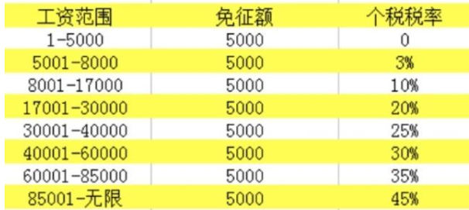

17.5% *10000=1750?
10000-1750=8250
8250-5000=3250
3250*3%=32.5
8250-325=7925
14200*17.5%=2485
14200-2485=11715
11715-5000=6715
6715*3%=201.45
11715-201.45=11512.55

